作业七：循环结构程序设计（二）
（一）选择题（20分）
1．若有如下语句
int x=3;
do{printf(""%d\n",x-=2);}while(!(--x));
则上面程序段__b__.
a)输出的是1 b)输出的是1和-2 c)输出的是3和0 d)是死循环
2．下面程序的运行结果是__d__.
#include<stdio.h>
main()
{int y=10;
do{y--;}while(--y);
printf("%d\n",y--);
}
a)-1 b)1 c)8 d)0
3．若i为整型变量，则以下循环执行次数是__b__.
for(i=2;i==0;)printf("%d",i--);
a)无限次 b)0次 c)1次 d)2次
4．执行语句for(i=1;i++<4; );后变量i的值是__c__.
a)3 b)4 c)5 d)不定
（二）填空题（20分）
1．下面程序段的运行结果是__a=-5__.
i=1;a=0;s=1;
do{a=a+s*i;s=-s;i++;}while(i<=10);
printf("a=%d",a);

2．下面程序段的运行结果是__8__.
i=1;s=3;
do{s+=i++;
if(s%7==0) continue;
else ++i;
}while(s<15);
printf("%d",i);
3．以下程序的输出为（ x=8 ）
#include<stdio.h>
main()
{ int i, j, x=0;
for ( i=0; i<2; i++ )
{ x++;
for ( j=0; j<=3; j++ )
｛ if ( j%2) contiunue; x++; ｝
x++; }
printf ( “ x=%d\n”, x); }
4．以下程序的输出为（ k=0,m=5 ）
#include<stdio.h>
main()
{ int i, j, k=0, m=0;
for ( i=0; i<2; i++ )
{ for ( j=0; j<3; j++ ) k++;
k - = j ; }
m = i + j;
printf ( “ k=%d, m=%d\n”, k, m); }
（三）编程题（60分）
1．编程计算 a+aa+aaa+…+aa…a（n个a）的值，n和a的值由键盘输入。
#include <stdio.h>
main()
{long s=0,t=0;
int count=1,m,a;
scanf(“%d,%d”,&a,%m);
while(count<=m)
{
t=t+a;s=s+t;t=a*10;++count;
}
printf("s=%ld",s);
}
2．利用泰勒级数e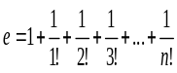…+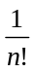计算e的近似值，当最后一项的绝对值小于10⁻⁵时认为达到了精度要求。要求统计总共累加了多少项。
main()
{
int i=1,n=1,j=0;
double t=1,s=0;
while(t>1e-5)
{ j++;
s+=t;
n*=i;
t=1.0/n;
i++;
}
printf(“e=%lf,j=%d\n”,s,j);
}
3．打印所有的“水仙花数”。所谓“水仙花数”，是指一个三位数，其各位数字的立方和等于该数本身。例如，153是“水仙花数”，因为153=1³+3³+5³。
main()
{
int a,b,c,n;
for(n=100;n<1000;n++)
{
a=n%10;
b=n/10%10;
c=n/100;
if(n==a*a*a+b*b*b+c*c*c) printf(“%d “,n);
}
printf(“\n”);
}
4．编程输出如下上三角形式的九九乘法表。
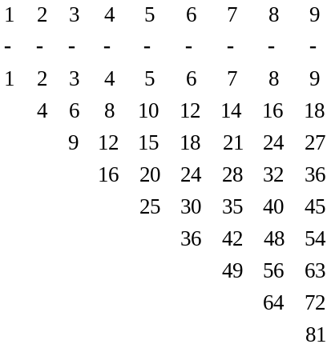
main()
{
int i,j;,k
for(i=1;i<10;i++) printf(“%3d”,i);
printf(“\n”);
for(i=1;i<10;i++) printf(“%3c”,’-‘);
printf(“\n”);
for(i=1;i<10;i++)
{
for(k=1;k<i; k++) printf(“%3c”,’ ‘);
for(j=i;j<10;j++) printf(“%3d”,i*j);
printf(“\n”);
}
}
5．编程打印以下图案。
（1） （2） （3）
******
******
******
******

*
***
*****
*********
*
***
*****
*******

(1)
main()
{
int i,j,k;
for(i=1;i<5;i++)
{
for(k=4-i;k>0;k--) printf("%3c",' ');
for(j=1;j<7;j++) printf("%3c",'*');
printf("\n");
}
getch();
}

(2)
main()
{
int i,j;
for(i=1;i<=4;i++)
{
for(j=1;j<=2*i-1;j++) printf("%3c",'*');
printf("\n");
}
getch();
}

(3)
main()
{
int i,j,k;
for(i=1;i<5;i++)
{
for(k=4-i;k>0;k--) printf("%3c",' ');
for(j=1;j<=2*i-1;j++) printf("%3c",'*');
printf("\n");
}
getch();
}
6．用1元5角钱人民币兑换5分、2分和1分的硬币（每一种都要有）共100枚，问共有几种兑换方案？每种方案各换多少枚？
main()
{
int a,b,c,k=0;
for(a=0;a<=30;a++)
for(b=0;b<=75;b++)
for(c=0;c<=150;c++)
if(a*5+b*2+c*1==150&&a+b+c==100)
{
k++;
printf(“%d, %d, %d\n”,a,b,c);
}
printf(“k=%d\n”,k);
}

